l'objet : la chocolatine
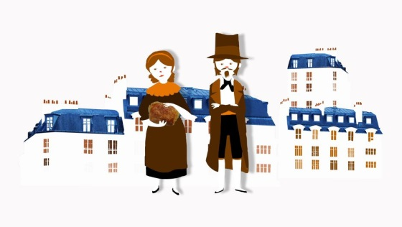
Au petit déjeuner les français aiment bien les croissants. Cécile Choisne elle, préfère une autre viennoiserie, mais le débat fait rage sur son nom … écoutez plutôt.

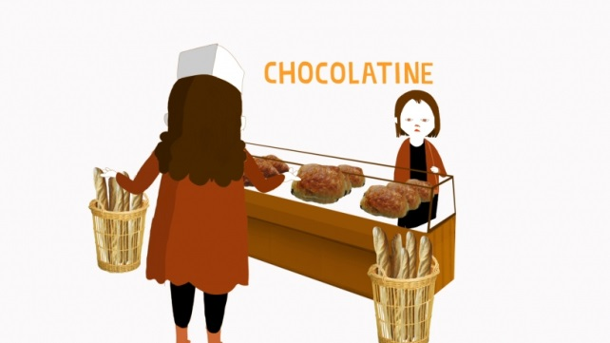
Originaire du sud-ouest de la France, ma famille déménage à Paris lorsque j’ai 7 ans. Que de nouveautés. La première nuit dans l’appartement, le premier jour dans ma nouvelle école et puis, ma première visite dans une boulangerie parisienne. Une expérience absolument traumatisante ! Le plus naturellement du monde je demande une chocolatine à la boulangère… qui ne me comprend pas !

Eh oui, j’aurais du demander un « pain au chocolat », c’est comme ça qu’on appelle ici cette délicieuse viennoiserie fourrée de chocolat. J’ai honte, je rougis, je bafouille, mais surtout, je trouve ça absurde : un pain au chocolat est un bout de baguette avec un morceau de chocolat à l’intérieur. Rien à voir avec une chocolatine ! Ils sont fous ces Parisiens.

Je ne suis pas la seule à m’offusquer de cette appellation. Le débat « pain au chocolat versus chocolatine » fait rage en France, occupe les réseaux sociaux et divise le pays en deux. C’est pire que le clivage gauche-droite, et encore pire que la question de savoir s’il faut cuisiner avec de l’huile ou du beurre. Il est vrai qu’on ne dit chocolatine qu’au sud d’une frontière invisible qui court de la Rochelle à Béziers et que la majorité des Français dit « pain au chocolat », mais c’est justement ça qui est fou, que 40 millions de personnes puissent se tromper de la sorte ! Même au Québec on dit chocolatine, c’est dire si le mot est ancien!
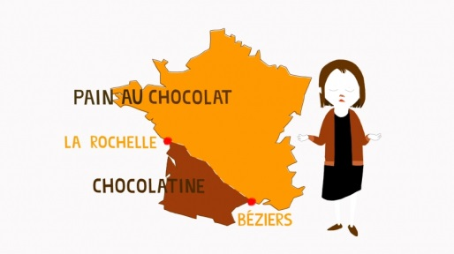
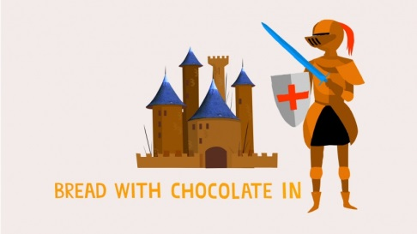
Mais alors, pourquoi deux noms pour la même chose ? Selon la théorie la plus loufoque, chocolatine viendrait de l’anglais. Du 12e au 15e siècle, la région bordelaise appartient à la couronne britannique. Et le mot pain au chocolat, donc pour eux « bread with chocolate in », se serait transformé en « chocolatine ». Je vous le dis tout de suite, c’est faux, à l’époque le chocolat n’existait pas encore en Europe !

D’après une autre théorie, le mot chocolatine viendrait des autrichiens inventeurs des viennoiseries, installés à Paris au 19e siècle. De là à imaginer qu’un croissant au chocolat, un « Schokoladencroissant », ait pu donner « Schokoladen » puis « chocolatine », il n’y a qu’un pas.
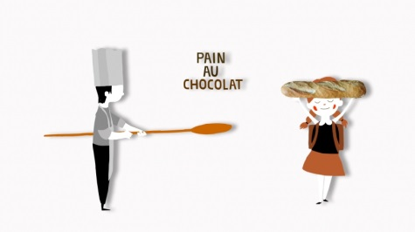
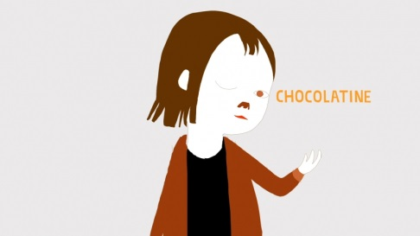
Ensuite, les boulangers parisiens auraient renommé la chocolatine en « pain au chocolat », se référant à ce bout de pain dans lequel on glisse un morceau de chocolat et qu’on donne aux écoliers. Ce qui n’a aucun sens, on est d’accord, puisqu’il s’agit de pâte feuilletée et non de pain ! Et comme les Parisiens veulent toujours tout dominer, leur mot se serait imposé partout, sauf chez nous, dans le Sud.
Mais bon, loin de moi l’idée de vouloir jeter de l’huile sur le feu. Que l’on appelle cette viennoiserie pain au chocolat ou chocolatine, le plus important c’est quand même qu’elle soit bonne… la chocolatine !

